Протокол №3 от 16.02.2017 г.
Тема: «Проектирование современного урока: мотивация, структура современного урока»
Цель семинара:
Подготовка и построение урока в соответствии с системно-деятельностным подходом.
План семинара:
1. «Мозговой штурм»: Результаты освоения образовательных программ.
2. Работа в группах «Как подготовить современный урок?».
3. Методические рекомендации «Требования к уроку».
4. Работа в парах «Проектирование урока».
5. Дидактический материал «Методические основы построения урока».
1. «Мозговой штурм»: Результаты освоения образовательных программ
Наше учебное заведение уже в течение нескольких лет работает над внедрением новых
федеральных образовательных стандартов. Мы прекрасно знаем, что за последние годы существенно изменились приоритеты образования. Мы знаем, что с позиции нового стандарта освоение образовательной программы оценивается по трем группам результатов.
? Какие это группы результатов? (предметные, метапредметные, личностные)
? Как можно охарактеризовать данные группы результатов?
Предметные результаты – освоенный опыт специфической для данной предметной области деятельности по получению нового знания, его преобразованию и применению, система основополагающих элементов научного знания, лежащая в основе научной картины мира.
Метапредметные результаты – освоенные универсальные учебные действия, обеспечивающие овладение ключевыми компетенциями, составляющими основу умения учиться, и межпредметные понятия.
Личностные результаты – готовность и способность обучающихся к саморазвитию,
сформированность мотивации к обучению и познанию, ценностные установки обучающихся, социальные компетенции, личностные качества.
«Мозговой штурм»: предлагаются примеры результатов, которые нужно распределить по 3-м группам. (Ведущий называет конкретные результаты, педколлектив определяет группу)
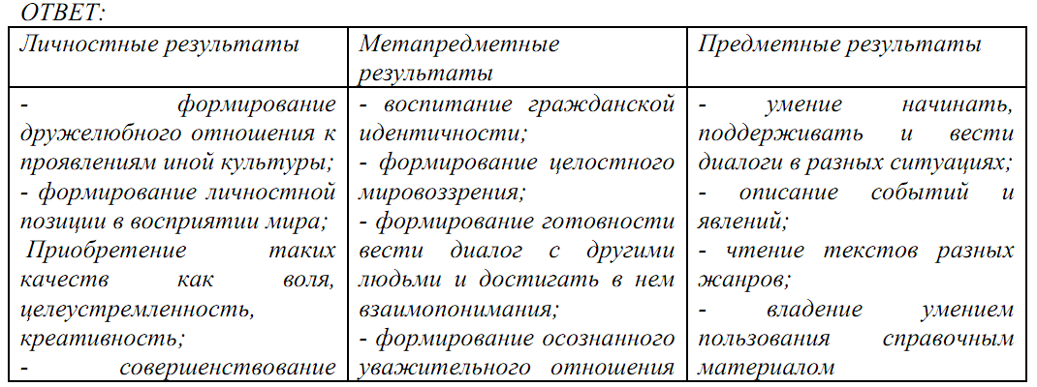
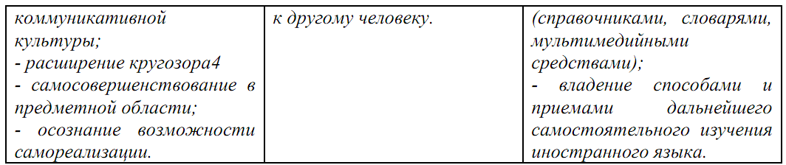
Вслед за изменением к результатам освоения программ меняется и содержание образования, его методы и формы. Новый результат формулируется в виде конкретных задач:
- зачем учить? (цель)
- чему учить? (изменения содержания)
- как учить? (изменения методики)
Таким образом, меняются цели и содержание образования, появляются новые средства и
технологии обучения. Меняется и представление об уроке. Организация деятельности учеников на уроке происходит через постановку цели деятельности, планирование своих действий по её реализации, саму деятельность и рефлексию полученных результатов. Реализация деятельностного метода обучения опирается на методы: активные, интерактивные, исследовательские и проектные.
Итак, давайте в соответствии с новыми требованиями поставим цель нашего сегодняшнего семинара! (обобщить знания по подготовке и организации современного урока).
2. Работа в группах «Как подготовить современный урок?»
Урок – главная составная часть учебного процесса. Учебная деятельность учителя и учащихся в значительной мере сосредоточивается на уроке. Вот почему качество подготовки учащихся по той или иной учебной дисциплине во многом определяется уровнем проведения урока, его содержательной и методической наполненностью, его атмосферой. Как же построить такой урок? Как сделать так, чтобы урок не только вооружал учащихся нужными знаниями и умениями, но чтобы все, что происходит на уроке, вызывало у детей искренний интерес, подлинную увлеченность, формировало их творческое сознание?
И наша деятельность сегодня делиться на 2 этапа: 1) Как подготовить современный урок;
2) Как построить современный урок.
Работа в группах «Как подготовить современный урок?» Ваша задача: обсудить в группах и составить рекомендации по подготовке к уроку.
3. Методические рекомендации «Требования к уроку»
Какие же требования можно предъявить к современному уроку?
Дидактические требования к современному уроку:
- четкое формулирование образовательных задач в целом и их составных элементов, их связь с развивающими и воспитательными задачами. Определение места в общей системе уроков;
- определение оптимального содержания урока в соответствии с требованием учебной программы и целями урока, учетом уровня подготовки и подготовленности учащихся;
- прогнозирование уровня усвоения учащимися научных знаний, сформированности умений и навыков как на уроке, так и на отдельных его этапах;
- выбор наиболее рациональных методов, приемов и средств обучения, стимулирования и контроля, оптимального их воздействия на каждом этапе урока, выбор, обеспечивающий познавательную активность, сочетание различных форм коллективной и индивидуальной работы на уроке и максимальную самостоятельность в учении учащихся;
- реализация на уроке всех дидактических принципов;
- создание условий успешного учения учащихся.
Психологические требования к уроку:
Психологическая цель урока:
1. Проектирование развития учащихся в пределах изучения конкретного учебного предмета и конкретного урока;
2. Учет в целевой установке урока психологической задачи изучения темы и результатов, достигнутых в предшествующей работе;
3. Предусмотрение отдельных средств психолого-педагогического воздействия методических приемов, обеспечивающих развитие учащихся.
Стиль урока:
1. Определение содержания и структуры урока в соответствии с принципами развивающего обучения:
- соотношение нагрузки на память учащихся и их мышление;
- определение объема воспроизводящей и творческой деятельности учащихся;
- планирование усвоения знаний в готовом виде (со слов учителя, из учебника, пособия и т.п.) и в процессе самостоятельного поиска;
- выполнение учителем и учащимися проблемно-эвристического обучения (кто ставит проблему, формулирует ее, кто решает);
- учет контроля, анализа и оценки деятельности школьников, осуществляемые учителем, и взаимной критической оценки, самоконтроля и самоанализа учащихся;
- соотношение побуждения учащихся к деятельности (комментарии, вызывающие положительные чувства в связи с проделанной работой, установки, стимулирующие интерес, волевые усилия к преодолению трудностей и т.д.) и принуждения (напоминание об отметке, резкие замечания, нотации и т.п.).
2. Особенности самоорганизации учителя:
- подготовленность к уроку и главное - осознание психологической цели, внутренняя готовность к ее осуществлению;
- рабочее самочувствие в начале урока и в его ходе (собранность, сонастроенность с темой и психологической целью урока, энергичность, настойчивость в осуществлении поставленной цели, оптимистический подход ко всему происходящему на уроке, педагогическая находчивость и др.);
- педагогический такт (случаи проявления);
- психологический климат на уроке (поддержание атмосферы радостного, искреннего общения, деловой контакт и др.).
Учет возрастных особенностей учащихся:
1. планирование урока в соответствии с индивидуальными и возрастными особенностями учащихся;
2. проведение урока с учетом сильных и слабых учеников;
3. дифференцированный подход к сильным и слабым ученикам.
Гигиенические требования к уроку:
1. температурный режим;
2. физико-химические свойства воздуха (необходимость проветривания);
3. освещение;
4. предупреждение утомления и переутомления;
5. чередование видов деятельности (смена слушания выполнением вычислительных, графических и практических работ);
6. своевременное и качественное проведение физкультминуток;
7. соблюдение правильной рабочей позы учащегося;
8. соответствие классной мебели росту школьника.
Требования к технике проведения урока:
1. урок должен быть эмоциональным, вызвать интерес к учению и воспитывать потребность в знаниях;
2. темп и ритм урока должны быть оптимальными, действия учителя и учащихся завершенными;
3. необходим полный контакт во взаимодействии учителя и учащихся на уроке должны соблюдаться педагогический такт и педагогический оптимизм;
4. доминировать должна атмосфера доброжелательности и активного творческого труда;
5. по возможности следует менять виды деятельности учащихся, оптимально сочетать различные методы и приемы обучения;
6. обеспечить соблюдение единого орфографического режима школы.
4. Работа в парах «Методические основы построения урока»
Говоря о современном уроке, нельзя не вспомнить о типологии уроков.
1. Урок усвоения новых знаний
2. Урок комплексного применения знаний и умений.
3. Урок актуализации знаний и умений
4. Урок систематизации знаний и умений
5. Урок контроля знаний и умений
6. Урок коррекции знаний, умений и навыков
7. Комбинированный урок
Каждый урок отличается своей структурой. Поработаем в парах. Задание: Соотнесите описание структуры урока с его типом.
ОТВЕТ:
1. Структура урока усвоения новых знаний:
1) Организационный этап.
2) Постановка цели и задач урока. Мотивация учебной деятельности учащихся.
3) Актуализация знаний.
4) Первичное усвоение новых знаний.
5) Первичная проверка понимания
6) Первичное закрепление.
7) Информация о домашнем задании, инструктаж по его выполнению
8) Рефлексия (подведение итогов занятия)
2 Структура урока комплексного применения знаний и умений (урок закрепления).
1) Организационный этап.
2) Проверка домашнего задания, воспроизведение и коррекция опорных знаний учащихся.
Актуализация знаний.
3) Постановка цели и задач урока. Мотивация учебной деятельности учащихся.
4) Первичное закрепление
в знакомой ситуации (типовые)
в изменённой ситуации (конструктивные)
5) Творческое применение и добывание знаний в новой ситуации (проблемные задания)
6) Информация о домашнем задании, инструктаж по его выполнению
7) Рефлексия (подведение итогов занятия)
3. Структура урока актуализации знаний и умений (урок повторения)
1) Организационный этап.
2) Проверка домашнего задания, воспроизведение и коррекция знаний, навыков и умений учащихся, необходимых для творческого решения поставленных задач.
3) Постановка цели и задач урока. Мотивация учебной деятельности учащихся.
4) Актуализация знаний.
с целью подготовки к контрольному уроку
с целью подготовки к изучению новой темы
5) Применение знаний и умений в новой ситуации
6) Обобщение и систематизация знаний
7) Контроль усвоения, обсуждение допущенных ошибок и их коррекция.
8) Информация о домашнем задании, инструктаж по его выполнению
9) Рефлексия (подведение итогов занятия)
4. Структура урока систематизации и обобщения знаний и умений
1) Организационный этап.
2) Постановка цели и задач урока. Мотивация учебной деятельности учащихся.
3) Актуализация знаний.
4) Обобщение и систематизация знаний
Подготовка учащихся к обобщенной деятельности
Воспроизведение на новом уровне (переформулированные вопросы).
5) Применение знаний и умений в новой ситуации
6)Контроль усвоения, обсуждение допущенных ошибок и их коррекция.
7) Рефлексия (подведение итогов занятия)
Анализ и содержание итогов работы, формирование выводов по изученному материалу
5. Структура урока контроля знаний и умений
1) Организационный этап.
2) Постановка цели и задач урока. Мотивация учебной деятельности учащихся.
3) Выявление знаний, умений и навыков, проверка уровня сформированности у учащих общеучебных умений. (Задания по объему или степени трудности должны соответствовать программе и быть посильными для каждого ученика).
Уроки контроля могут быть уроками письменного контроля, уроками сочетания устного и письменного контроля. В зависимости от вида контроля формируется его окончательная структура
4) Рефлексия (подведение итогов занятия)
6. Структура урока коррекции знаний, умений и навыков.
1) Организационный этап.
2) Постановка цели и задач урока. Мотивация учебной деятельности учащихся.
3) Итоги диагностики (контроля) знаний, умений и навыков. Определение типичных ошибок и пробелов в знаниях и умениях, путей их устранения и совершенствования знаний и умений.
В зависимости от результатов диагностики учитель планирует коллективные, групповые и индивидуальные способы обучения.
4) Информация о домашнем задании, инструктаж по его выполнению
5) Рефлексия (подведение итогов занятия)
7. Структура комбинированного урока.
1) Организационный этап.
2) Постановка цели и задач урока. Мотивация учебной деятельности учащихся.
3) Актуализация знаний.
4) Первичное усвоение новых знаний.
5) Первичная проверка понимания
6) Первичное закрепление
7) Контроль усвоения, обсуждение допущенных ошибок и их коррекция.
8) Информация о домашнем задании, инструктаж по его выполнению
9) Рефлексия (подведение итогов занятия)
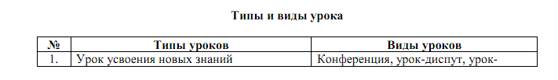
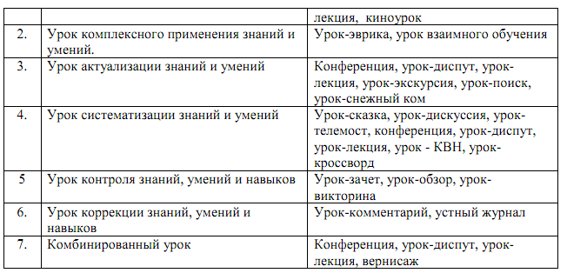
Зам. директора по УВР О.И. Орлова

